附件4

项目五：SAF海外名校交流生项目简介

（一）项目介绍
经由我校与SAF海外学习基金会合作展开的“SAF海外名校交流生项目”同学们可以申请到SAF联盟下的近60所院校进行学期或学年交流学习，获得海外大学成绩单。返校后，凭所获海外大学成绩单，根据我校学分转换要求进行学分转换。

（二）2023年秋季可报名院校详见附件（完整院校名单及院校详情登录网站查询）
（三）报名条件
1、在校2020级、2021级、2022级本科生；2021、2022级硕士生
2、英语水平要求：托福、雅思成绩及GPA符合海外大学要求。

各学校报名要求、开放专业、交流费用等，请参见网站：
http://china.studyabroadfoundation.org/

（四）线上宣讲会初步安排及报名参与方式

线上宣讲会日程表
宣讲日期 | 时间 | 宣讲院校 | 宣讲内容
3月22日 （周三） | 19:00-20:00 | 爱丁堡大学 | 爱丁堡大学秋季实地学分交流项目
3月25日 （周六） | 10:00-11:00 | 加州大学伯克利分校 | 加州大学伯克利分校秋季实地学分交流项目
4月6日 （周四） | 19:00-20:00 | 阿姆斯特丹大学 | 阿姆斯特丹大学秋季实地学分交流项目
4月8日 （周六） | 10:00-11:00 | 加州大学圣地亚哥分校 | 加州大学圣地亚哥分校秋季实地学分交流项目

（以上时间仅供参考，更多高校的项目信息欢迎加入QQ群125478542咨询，备注学校+年级+专业+姓名，SAF老师将在群内发布详细资料及线上宣讲会录相等信息。）

（五）申请流程
1、完成本校报名，提交申请材料到国际交流与合作处。
2、同时与SAF指导老师联系，确定自己意向申请的交流院校；
3、注册填写网申表格：https://sisfbrenderer-100287.campusnet.net/#/renderer/47
4、经本校及境外院校遴选、录取后，办理派出手续、签证，缴纳项目费用，然后赴海外或线上学习。
（六）SAF项目联络人
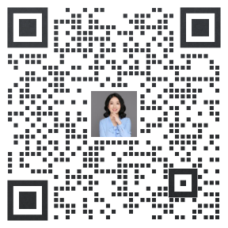
SAF中国办公室 陈老师
https://www.safchina.cn/
电话：021-31082454转503、 021-31082457转503
电邮：beijing@safabroad.org
QQ群：125478542（推荐使用）
SAF 微信公众号：SAF 海外名校交流

